

СОСТАВЛЯЮЩИЕ ЗОЖ:
- Умеренное и сбалансированное питание
- Правильный режим дня
- Достаточная двигательная активность
- Закаливание
- Личная гигиена
- Грамотное экологическое поведение
- Умение управлять своими эмоциями
- Отказ от вредных привычек
- Безопасное поведение на улице, в быту

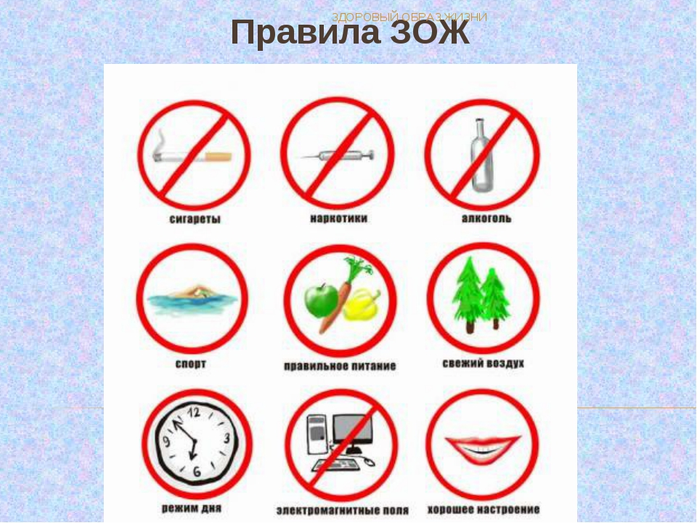

ПРАВИЛА ЗДОРОВОГО ОБРАЗА ЖИЗНИ

